**各種水果正確挑選**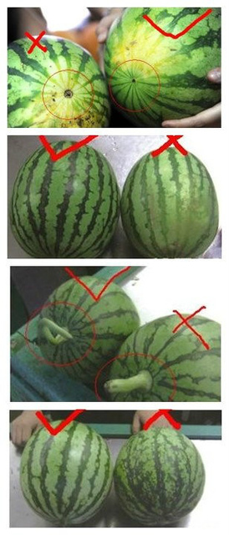  
**【夏天到了，趕緊學學挑西瓜】**

第一，西瓜底部的圈圈，越小越好，相反的，底部圈圈越大，皮越厚，越難吃：第二，顏色最好挑青綠色，不要霧霧白白的。第三，西瓜紋路整齊就是好瓜：第四，西瓜頭，就是所謂的蒂頭，若是直直的一條線，就不要，但若是捲曲圈起來的，就很甜。

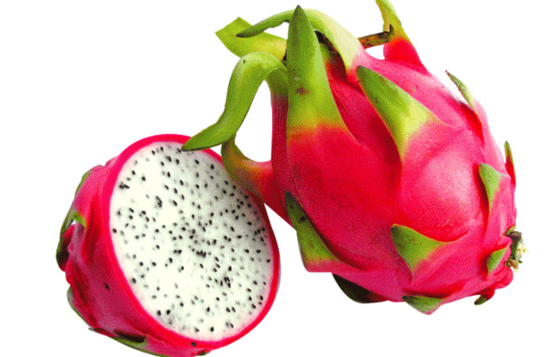 **如何正確挑選火龍果**

1.越重越好。火龍果越重，則汁越多、果肉也越豐滿，所以購買火龍果時應用手掂掂單個火龍果的重量，越重的越好。

2.越紅越好。表面紅色的地方越紅越好，綠色的部分也要越綠的越新鮮，若是綠色部分變得枯黃，就表示已經不新鮮了。

3.越胖越好。不要挑選瘦長型的，越胖代表越成熟，清甜而不會有生澀的味道。

**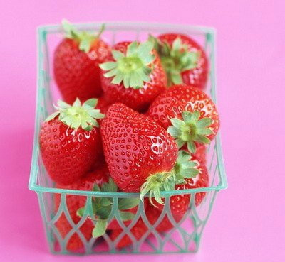  
  
草莓不買太紅的**

顏色越是鮮豔就越酸，紅裏帶點白的草莓最香甜了.買草莓的時候不要選個非常大，形狀特奇怪的那種，要選大小一致的，小一點更安全，顏色不要特別紅，裏面最好帶點白色的小點點的。

**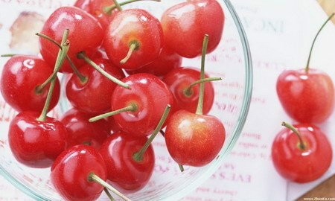  
  
選櫻桃，要看果柄是否新鮮。**

新鮮的果柄綠綠的，放置時間長的果柄發黑。然後看果皮是否起皺，起皺說明果實摘下來放的太久，失去水份**。**

**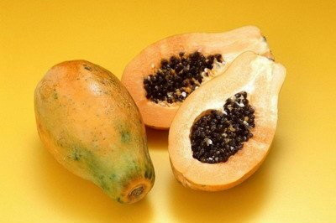  
  
木瓜也分公母，肚子大的是母的，比較甜。**

一般挑鼓肚子的，表面斑點很多，顏色剛剛發黃摸起來不是很軟的那種。如果表面上還有點膠質的東西，那沒關係，是糖膠，這樣的會比較甜.買木瓜如果要馬上吃，就要挑黃皮的，但是不可以太軟，這樣的木瓜才甜而不爛。

【有真相帝說不分公母的，那我們就以這些特徵形式上分下“公”、“母”吧，具體大家可以自己深入研究】

**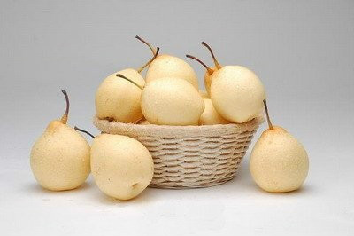  
  
梨要挑母的，細膩多汁且甜。**

**母的，就是頂上的窩要選雙數的，臍深的，臍周圍比較圓,把的根部粗的。**

**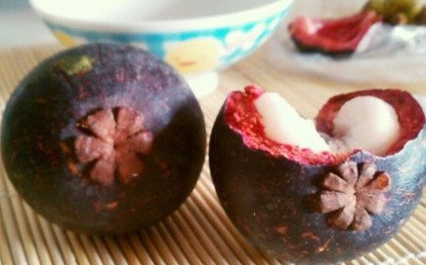  
  
【關於選山竹的方法……】山竹小秘密：屁股上有幾個瓣，裏面就有多少顆。**

7或8個的比較好，還有上面的柄要新鮮顏色要嫩，不要乾枯，那樣挑出來的確很好吃，水分也多

還有就是挑的時候如果外殼都硬了那說明壞掉了。大家小心點別拿把菜刀亂砍好不容易開出來結果發現壞了。

**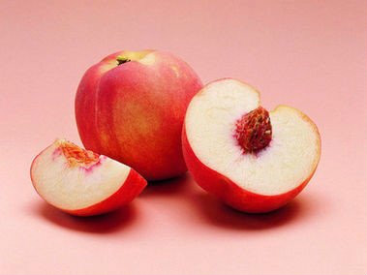  
  
選桃子首要是聞香味**

越香越甜,通常外觀都不太好看,挑不太軟的，上面帶個小尖尖。

**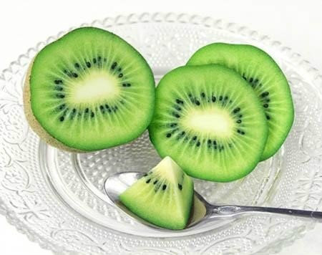  
  
選獼猴桃一定要選頭尖尖的，而不要選扁扁的像鴨子嘴巴的那種。**

鴨嘴巴的那種是用了激素的，雞嘴巴是沒用過激素或少用激素的.真正熟的彌猴桃整個果實都是超軟的,挑選時買顏色接近土黃色的，這是日照充足的象徵，也更甜。

獼猴桃要挑接蒂處是嫩綠色的，這種的新鮮。整體軟硬一致，如果一個部位軟就是爛的。顏色在接蒂處周圍是深色的也甜。

**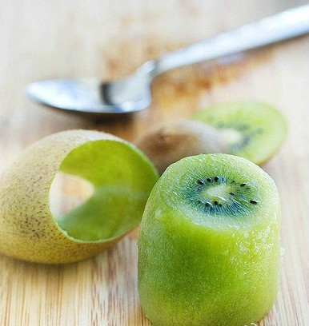  
  
吃獼猴桃上一刀、下一刀，然後用勺子轉一圈就行了**

當然啦，如果你不那麼在乎品相的話就切一半，挖著吃算了。只是挖起來的話就不能很好的利用勺子的形狀了，反正自己吃著舒爽就ok！

**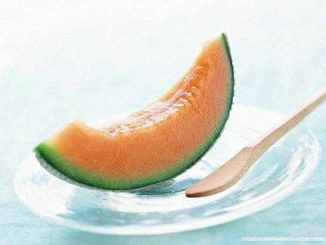  
  
挑哈密瓜要挑網紋粗且密的,聞到較濃的香氣。**

**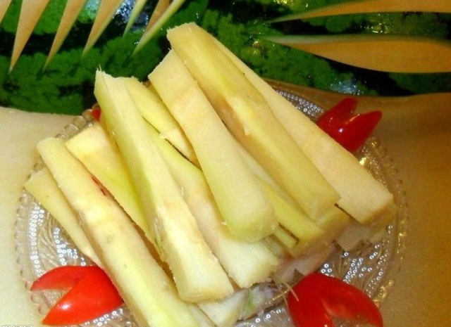  
  
吃甘蔗應從頂端吃起，這樣才能越吃越甜，越吃越可口。**

反之，若從根部削皮吃起則會越吃越淡，剩下1/3時就沒有胃口吃下去了。冬天吃甘蔗，最好將其切成20-30釐米的段，放入鍋裏煮十來分鐘後撈起趁熱削皮吃，這樣比生吃更甜。

**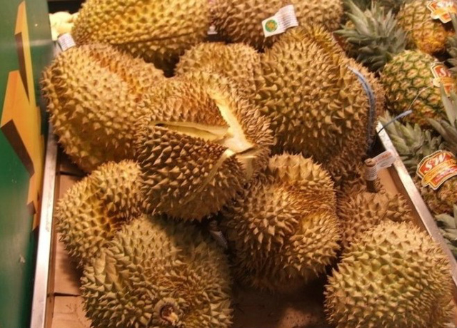  
  
如何正確挑選榴槤**

1.聽聲音，輕搖幾下，有聲音代表榴槤可以吃了。

2.看顏色，選擇顏色偏黃的，不要挑綠色的，黃色的通常比較熟。

3.看大小，榴槤個頭大的水分足，夠甜。小山丘越多肉越多。裏面的肉也越多，一般一個成熟的榴槤3-5斤重。

4.選擇開裂的榴槤（自然開裂），說明榴槤足夠成熟。

5.聞氣味，好的榴槤氣味濃烈。

6.看重量，同樣大小的榴槤輕的榴槤核小，重的榴槤核大，輕的榴槤快能吃了。

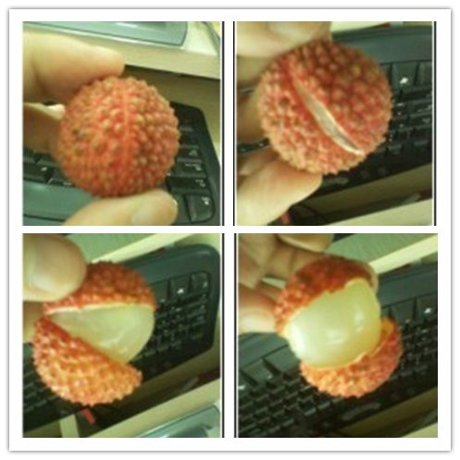

**荔枝的中間有一條縫**

只要沿著那個方向輕輕一咬，如果沒洗嫌髒的話用手輕輕一捏也行，殼就會自動裂開了啊。

**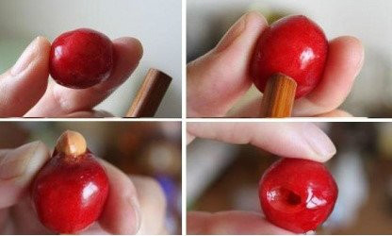  
  
【關於櫻桃快速去核的方法】**

1、準備一根我們平時用的筷子；   
2、將洗好的櫻桃去掉櫻桃把 ；  
3、將粗的那面筷子頭對準櫻桃底部的正中央（不是有櫻桃把的那一面）；   
4、微微使勁將筷子捅過去，這時你會發現櫻桃核一下子就被捅出來了，不會帶一點果肉，而且去核後的櫻桃非常完整漂亮。

**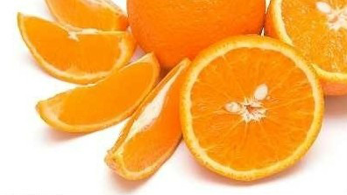  
  
挑桔子的話不論品種，中間有個環形的是母的，通常都會比較甜一些**

有個點狀的是公的，沒有母的甜，挑皮薄有彈性的，早桔汁多味甜，晚桔比較粗糙多筋。柚、桔、柳丁要撿沉手的，外皮要撿潤滑的象寶寶的皮膚一樣的，不過冬天流行的砂糖桔就是皮很粗糙的，光滑的都不好。